|  |  |
| --- | --- |
| logo | |
| МИНОБРНАУКИ РОССИИ | |
| Федеральное государственное бюджетное образовательное учреждение  высшего образования  **"МИРЭА - Российский технологический университет"**  **РТУ МИРЭА** | |
| Институт информационных технологий (ИТ) | |
| Кафедра Общей информатики | |

|  |  |
| --- | --- |
| **ОТЧЕТ ПО ЛАБОРАТОРНЫМ РАБОТАМ** | |
| **по дисциплине** | |
| **«**ИНФОРМАТИКА**»** | |
|  | |
| Выполнил студент группы ____ИВБО-03-18____ | Кладов А.С. |
| Принял  Старший преподаватель | Смирнов С.С. |

|  |  |  |
| --- | --- | --- |
| Лабораторные работы выполнены | «__»_______201__ г. |  |
|  |  |  |
| «Зачтено» | «__»_______201__ г. |  |

Москва 2018

Содержание

Практическая работа №8 3

Цель работы 3

Таблица истинности 3

Реализация на дешифраторе 4 – 16 и шифраторе 16 - 4 3

Вывод 5

Список информационных источников 6

# Практическая работа №8

# Цель работы

Реализовать в лабораторном комплексе преобразователь кодов, для которого таблица переходов задана в векторном виде четырех логических функций на базе дешифратора и шифратора, а также дополнительной логики или.

# Таблица истинности

Даны логические функции F1 = E6C7­­1, F2 = A1FB16, F3 = B7A916, F4 = 7EE116.

Таблица истинности для этих функции приведена ниже в таблице 1:

Таблица 1. Таблица истинности логических функций

|  |  |  |  |  |  |  |  |  |  |  |
| --- | --- | --- | --- | --- | --- | --- | --- | --- | --- | --- |
|  | A | B | C | D |  | F1 | F2 | F3 | F4 |  |
| 0 | 0 | 0 | 0 | 0 |  | 1 | 1 | 1 | 0 | 14 |
| 1 | 0 | 0 | 0 | 1 |  | 1 | 0 | 0 | 1 | 9 |
| 2 | 0 | 0 | 1 | 0 |  | 1 | 1 | 1 | 1 | 15 |
| 3 | 0 | 0 | 1 | 1 |  | 0 | 0 | 1 | 1 | 3 |
| 4 | 0 | 1 | 0 | 0 |  | 0 | 0 | 0 | 1 | 1 |
| 5 | 0 | 1 | 0 | 1 |  | 1 | 0 | 1 | 1 | 11 |
| 6 | 0 | 1 | 1 | 0 |  | 1 | 0 | 1 | 1 | 11 |
| 7 | 0 | 1 | 1 | 1 |  | 0 | 1 | 1 | 0 | 6 |
| 8 | 1 | 0 | 0 | 0 |  | 1 | 1 | 1 | 1 | 15 |
| 9 | 1 | 0 | 0 | 1 |  | 1 | 1 | 0 | 1 | 13 |
| 10 | 1 | 0 | 1 | 0 |  | 0 | 1 | 1 | 1 | 7 |
| 11 | 1 | 0 | 1 | 1 |  | 0 | 1 | 0 | 0 | 4 |
| 12 | 1 | 1 | 0 | 0 |  | 0 | 1 | 1 | 0 | 6 |
| 13 | 1 | 1 | 0 | 1 |  | 1 | 0 | 0 | 0 | 8 |
| 14 | 1 | 1 | 1 | 0 |  | 1 | 1 | 0 | 0 | 12 |
| 15 | 1 | 1 | 1 | 1 |  | 1 | 1 | 1 | 1 | 15 |

# Реализация на дешифраторе 4 – 16 и шифраторе 16 - 4

Реализуем схему на дешифраторе 4 – 16 и шифраторе 16 - 4. При этом из таблицы истинности видно, что комбинация значений логических функций представляет собой двоичное число, являющееся в десятичном коде номером входа с которым требуется соединить выход соответствующего дешифратора. Из таблицы также видно, что на один вход шифратора приходится несколько выходов дешифратора, соответствующие выходы нужно объединить через дизъюнкцию. Реализация такой схемы приведена на рисунке 1.

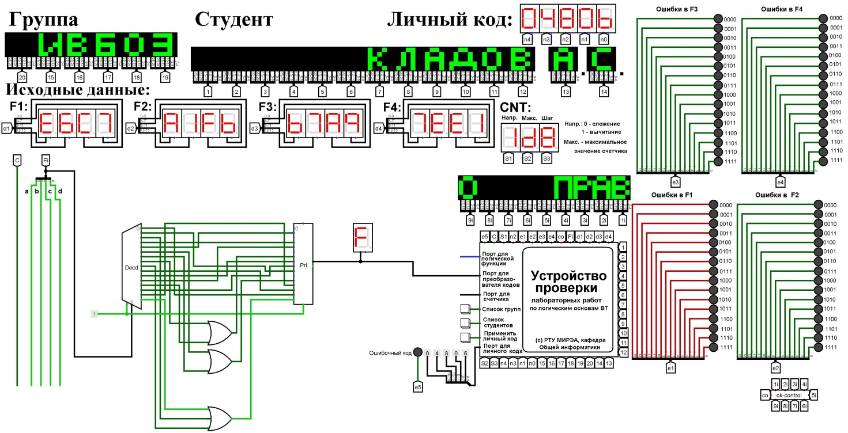

Рисунок 1. Реализация преобразователя кодов на дешифраторе 4-16 и шифраторе 16-4

# Вывод

В ходе данной работы отработал навык составления и реализации комбинационной схемы реализующей преобразование кодов, таблица переходов для которого задана в векторной форме несколькими логическими функциями на дешифраторе, шифраторе и вспомогательной логике «ИЛИ», для которой убедился в ее достоверности с помощью лабораторного комплекса на основании системы Logisim.

# Список информационных источников

1. Logisim официальная документация. [В Интернете] http://www.cburch.com/logisim/ru/docs.html.

2. Смирнов С.С. Информатика: Методические указания по выполнению практических и лабораторных работ / С.С. Смирнов—М., МИРЭА Российский технологический университет, 2018. –104с.